日向市図書館複合施設整備基本構想（案）に関する意見募集について
＜募集要領＞

１．趣旨
日向市では、老朽化が進む市立図書館が抱える課題や市民ニーズへの対応を踏まえ、新しい図書館複合施設の整備に向けた検討を進めています。
この度、新しい図書館複合施設のコンセプトや機能、候補地や規模、概算事業費といった整備に関する基本的な考え方を整理した「日向市図書館複合施設整備基本構想（案）」がまとまりました。
本基本構想（案）は、今後策定する基本計画や設計の基礎となる指針であり、市民の皆さんと市が共創しながら、誰もが安心して過ごせる「市民のサードプレイス」の実現を目指すものです。
つきましては、本基本構想（案）について、下記の要領で市民の皆さんのご意見を募集します。

２．募集期間
令和8年2月27日（金曜日）から令和8年3月18日（水曜日）まで

３．添付資料
・日向市図書館複合施設整備基本構想（案）本編
・日向市図書館複合施設整備基本構想（案）概要版
・パブリックコメント意見提出書

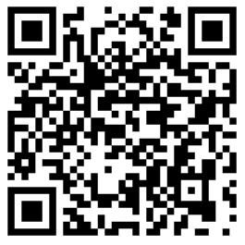
４．公表場所
・日向市ホームページ
https://www.hyugacity.jp/display.php?cont=260224095902
・日向市立図書館ホームページ
https://www.lib.city.hyuga.miyazaki.jp/news/3624
・日向市役所 市民情報室
・日向市 総合政策部 総合政策課
・日向市 教育委員会 図書館
・東郷総合支所、細島支所、岩脇支所、美々津支所

５．意見の提出方法
別紙の「パブリックコメント意見提出書」に、氏名（法人の場合は法人名、団体名及び代表者氏名）、住所、電話番号またはメールアドレスを明記し、次項に記載している「意見の提出先」にご提出ください。
なお、令和8年3月18日（水曜日）17時までに提出された意見を有効とします。

＜意見の提出先＞
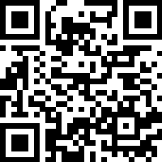
郵便の場合：〒883-8555 日向市本町10番５号 日向市総合政策課宛
ＦＡＸの場合：0982-54-8747 日向市総合政策課宛
電子メールの場合：sougou@hyugacity.jp
電子申請フォームの場合：https://logoform.jp/form/qfqE/1458056

６．意見募集の対象者
・市内に住所を有する者
・市内に事務所又は事業所を有する個人及び法人その他の団体
・市内の事務所又は事業所に勤務する者
・市内の学校に在学する者
・上記に掲げるもののほか、パブリックコメント手続の対象となる施策等に利害関係を有するもの

７．提出意見の取り扱い
・提出されたご意見は、内容ごとに整理、分類した上、これに対する日向市の考え方とともにホームページ等で公表します。
・公表の際は、ご意見の内容のみ公表し、氏名等は公表しません。
・個々のご意見に対して、提出者に個別回答はしませんので、あらかじめご了承ください。

８．問い合わせ先
総合政策部 総合政策課 図書館複合施設準備係
〒883-8555 日向市本町10番５号
電話：0982-66-1001 ＦＡＸ：0982-54-8747
電子メール：sougou@hyugacity.jp

